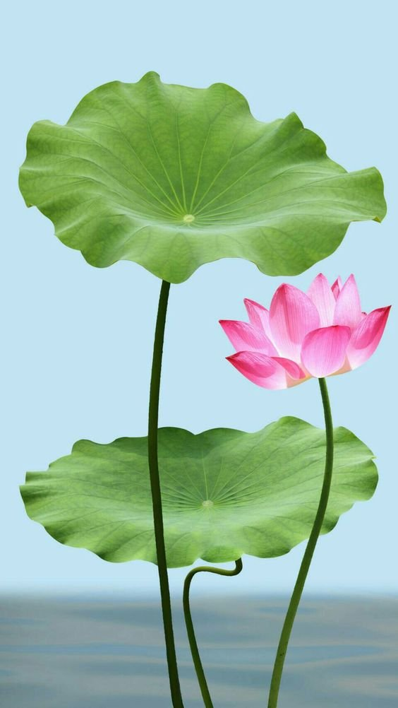

**ẢNH BÁC**

***Nhà em treo ảnh Bác Hồ***

***Bên trên là một lá cờ đỏ tươi***

***Ngày ngày Bác mỉm miệng cười***

***Bác nhìn chúng cháu vui chơi trong nhà***

***Ngoài sân có mấy con gà***

***Ngoài vườn có mấy quả na chín rồi***

***Em nghe như Bác dạy lời***

***Cháu ơi đừng có chơi bời đâu xa***

***Trồng rau, quét bếp, đuổi gà***

***Thấy tàu bay Mỹ nhớ ra hầm ngồi.***

**TRẦN ĐĂNG KHOA**